ירושלים כ"א בסיוון, התשע"ג 13/ 26 30 במאי, 2013
עליית המע"מ – שינוי בתעריפי ועמלות הדואר | הנדון:

כידוע, ב-02 ביוני 2013 יכנס לתוקפו המע"מ החדש עליו החליטה מדינת ישראל. השינוי האמור, יכלול חלק מתעריפי הדואר ועמלות בנק הדואר.

למידע על השירותים והמוצרים שבהם יחול שינוי בעקבות המע"מ, היכנסו לאתר דואר ישראל בכתובת: www.israelpost.co.il.

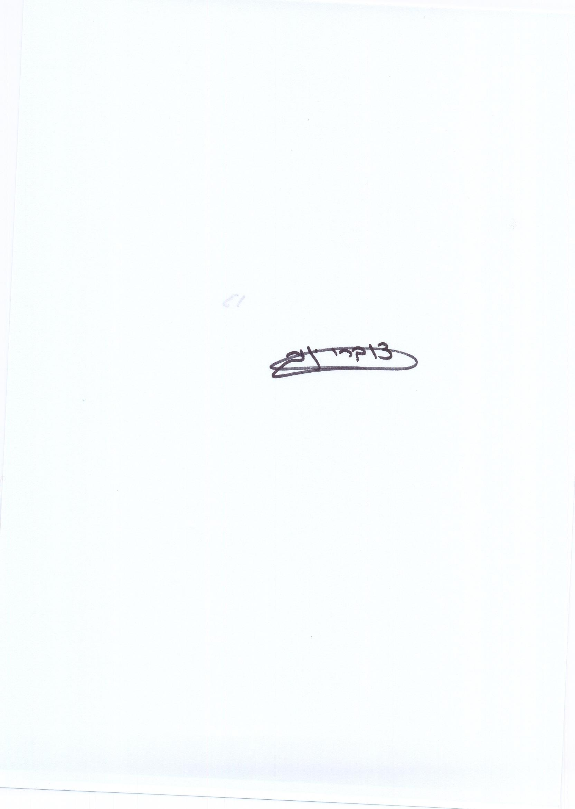
ב ב ר כ ה,
יניב צוברי
מנהל תחום שירותי אשנב
ע/079

